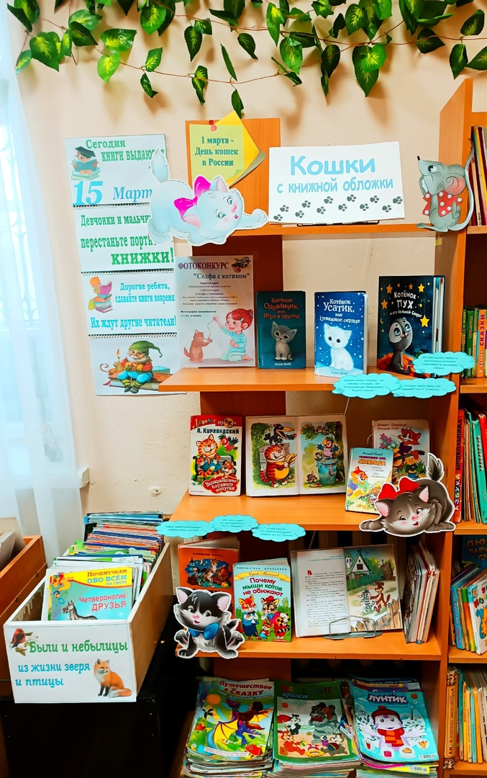
Вот такая яркая, красочная и добрая книжная выставка у нас получилась!
Специалисты Пашийской библиотеки
оформили на детском абонементе красочную книжную выставку, посвящённую любимым пушистикам
«Кошки с книжной обложки».
Здесь представлены самые любимы книги наших маленьких читателей:
Добрые «Приключения кота Леопольда»; любимый всеми мультфильм «Возвращение блудного попугая», и всем знакомые наизусть книги Э. Успенского «Трое из Простоквашино», где кот Матроскин и собака по кличке Шарик ведут домашнее хозяйство в деревне Простоквашино, а мальчик Дядя Фёдор приезжает к ним в гости на каникулах.
В нашей библиотеке появились замечательные книги современных авторов про домашних питомцев.
Повести английской писательницы
Холли Вебб очень любят читать дети
и даже взрослые.
Трогательные рассказы о любви к животным, отзывчивости и дружбе, о том, как маленький звереныш и человек нашли друг друга. Главными героями всех книг являются мальчишки и девчонки и их домашние питомцы, которые попадают в самые разные жизненные ситуации. Каждая история поучительная, наполнена чувством уважения и сострадания к ближнему.
В Пашийской библиотеке проходит месячник,
посвященный Всемирному Дню кота.
Человеку нужен кот.
Кот его всегда поймет,
Даже если сложный случай
В жизни вдруг произойдет.
Даже если бросит друг,
Кот не выскользнет из рук,
Гладь его, и он согреет,
Словно плюшевый утюг.
1 Марта – это не только первый день весны, но и замечательный праздник –
Всемирный день кошек.
Этому замечательному празднику Пашийская библиотека посвятила целый месяц
мероприятий, книжных выставок, викторин и мастер классов.

«Пушистый месяц март»

